PROJET SMART PATATE

Sacha Trouvé
Maissane Aghioul

Contexte du projet

Le but de ce projet est de réaliser une patate intelligente avec Arduino. Les circuits proposés en ressource ont pour objectif de nous faire comprendre comment rendre une patate intelligente.
Nous devons donc faire en sorte que lorsque nous posons un doigt, deux doigts et saisie à pleine main sur/de notre patate, une distinction de ces plusieurs actions doit être signalisée par notre programme.

Résultat des expériences menées :

Expérience 1 :
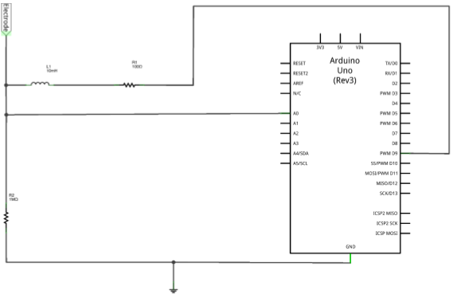
Analyse du circuit :
Ce circuit possède une électrode, une bobine, 2 résistances et une arduino.
On a un circuit RLC amenant à un filtre

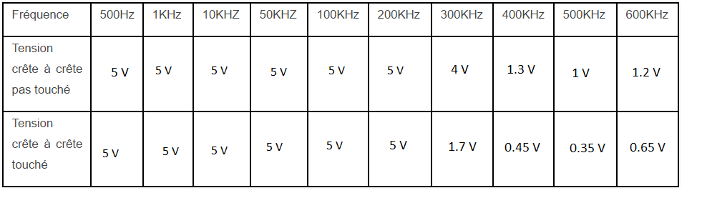

Pourquoi parle-t-on de capteur capacitif ?
On parle de capteur capacitif lorsqu'un capteur utilise la différence de potentiel entre les deux milieux autour d'un isolant (ici entre le fil et notre doigt) on assiste à une accumulation de charges par effet électrostatique, c'est l'effet capacitif.

Déduisez-en quel composant le corps humain remplace dans le montage. Pourquoi le signal diminue-t-il ?
Le corps humain remplace, dans le montage, un condensateur et c'est pour cette raison que le signal diminue : le corps ne se charge jamais complètement et est donc constamment alimenté par le circuit. Il ne cesse pas de conduire et c'est pour cela que le signal diminue, nous en consommons une partie.

Expérience 2 :

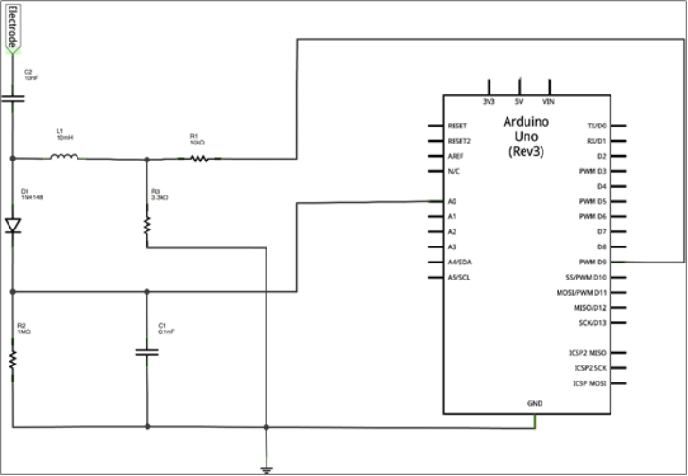

Observation des évolutions de l’amplitude du signal en fonction de la fréquence utilisée :

Type de contacts | Valeurs (environ)
Rien | Fréquence : environ 64,0 et amplitude : environ 320,0
Un doigt | Fréquence :125,0 environ et amplitude : environ 100,0
Deux doigts. | Fréquence :145,0 environ et amplitude : 100,0 environ
Dans la main | Fréquence : 155,0 environ et amplitude :100,0 environ.

Expliquez que les valeurs de l’amplitude du signal évoluent en fonction de la manière dont vous touchez la patate :

Les valeurs de l'amplitude du signal évoluent en fonction de la manière dont on touche la patate car le corps faisant office de condensateur, en augmentant la surface de contact on augmente la capacité du corps et donc la fréquence de coupure. Ce qui entraine une évolution de la courbe.

Prototype :

Le montage 2 est réalisé. On a ajouté 3 LEDs pour l’affichage des différents états. La partie du code modifié est en annexe (Annexe 1).
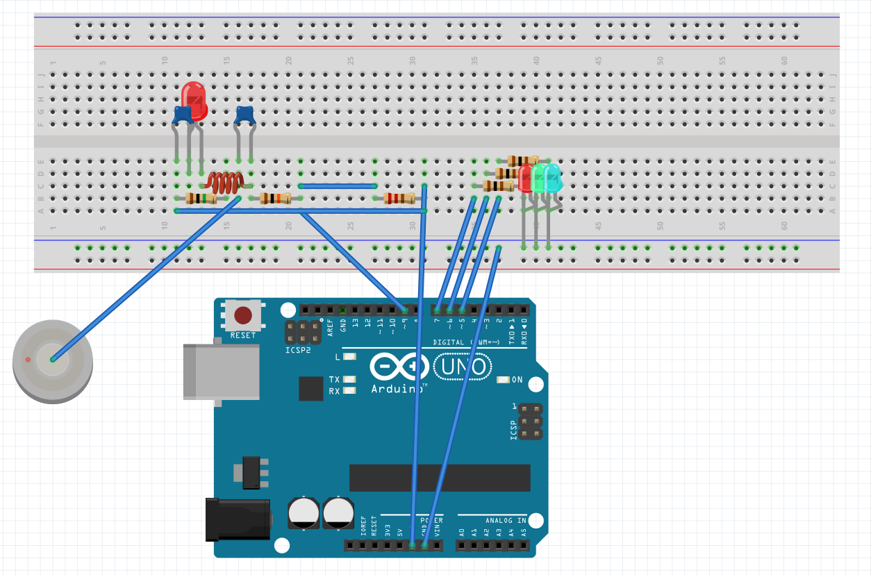

Bilan du Projet :

Nous avons réalisé l'objectif de notre projet Smart Patate malgré quelques difficultés rencontrées en début de projet dues au manque de matériel. Lors de ce projet nous avons observé et nous sommes servi des effets du corps humain dans un circuit, réalisé un capteur capacitif permettant de reconnaitre la manière dont il est touché.

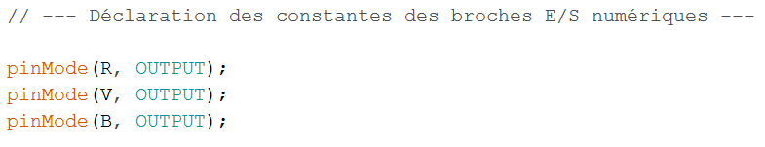
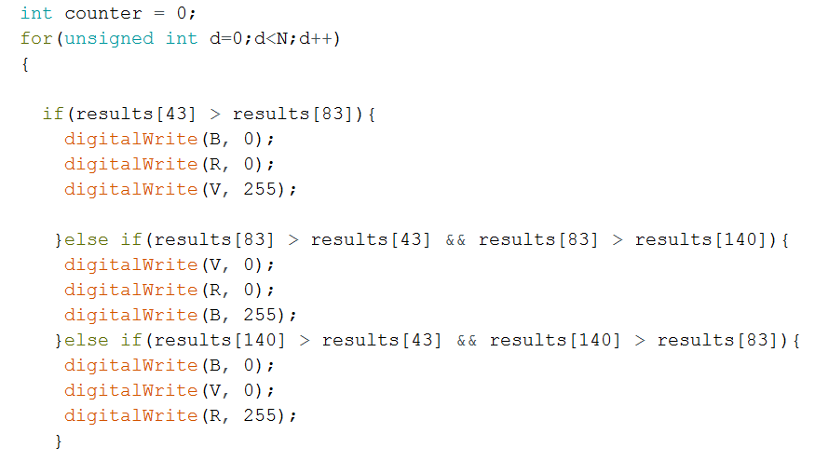
Annexe 1 :

